МИНОБРНАУКИ РОССИИ
Санкт-Петербургский государственный
электротехнический университет
«ЛЭТИ» им. В.И. Ульянова (Ленина)
Кафедра МО ЭВМ

отчет
по лабораторной работе №6
по дисциплине «Организация ЭВМ и систем»
Тема: Организация связи Ассемблера с ЯВУ на примере программы построения частотного распределение попаданий псевдослучайных целых чисел в заданные интервалы.

Студент гр. 0382 |  | Азаров М.С.
Преподаватель |  | Ефремов М.А.

Санкт-Петербург
2021

Цель работы.
Изучить основные концепции связи между языком Ассемблера и ЯВУ(язык высокого уровня). Создать свою программу, которая создает числовое распределение (обязанность кода реализованном на С++) и считает количество попаданий этих чисел в заданные интервалы ((обязанность кода реализованном на MASM ).

Задание.
Вариант 1
На языке С программируется ввод с клавиатуры и контроль исходных данных, а также генерируется массив псевдослучайных целых чисел, изменяющихся в заданном диапазоне и имеющих заданный закон распределения. Необходимые датчики псевдослучайных чисел находятся в каталоге RAND_GEN (пpи его отсутствии получить у пpеподавателя).
Следует привести числа к целому виду с учетом диапазона изменения.
Далее должны вызываться 1 или 2 ассемблерных процедуры для формирования распределения количества попаданий псевдослучайных целых чисел в заданные интервалы. Ассемблерные процедуры должны вызываться как независимо скомпилированные модули. Передача параметров в процедуру должна выполняться через кадр стека.
Результирующий массив частотного распределения чисел по интервалам, сфор-мированный на ассемблерном уровне, возвращается в программу, реализованную на ЯВУ, и затем сохраняется в файле и выводится на экран средствами ЯВУ.

Исходные данные:
1. Длина массива псевдослучайных целых чисел - NumRanDat (<= 16K)
2. Диапазон изменения массива псевдослучайных целых чисел
[Xmin, Xmax] (м.б. биполярный, например, [-100, 100])
3. Массив псевдослучайных целых чисел {Xi}.
4. Количество интервалов, на которые разбивается диапазон
изменения массива псевдослучайных целых чисел - NInt ( <=24 )
5. Массив левых границ интервалов разбиения LGrInt .

В общем случае интервалы разбиения диапазона изменения псевдослучайных чисел могут иметь различную длину, левые границы могут задаваться в произвольном порядке и иметь произвольные значения. Если Xmin < LGrInt(1), то часть данных не будет участвовать в формировании распределения. Каждый интервал, кроме последнего, следует интерпретировать как [ LGrInt(i), LGrInt(i+1) ). Если у последнего интервала правая граница меньше Xmax, то часть данных не будет участвовать в формировании распределения.

Результаты:
Текстовая таблица, строка которой содержит:
- номер интервала,
- левую границу интервала,
- количество псевдослучайных чисел, попавших в интервал.
Количество строк должно быть равно числу интервалов разбиения.
Таблица должна выводиться на экран и сохраняться в файле.
Задание на разработку программы выбирается из таблицы 1 в зависимости от номера студента в группе.

Варианты заданий различаются:
1) видом распределения псевдослучайных чисел: равномерное или нормальное (гаусовское);
2) количеством ассемблерных модулей, формирующих требуемое распределение:
- если указан 1 модуль, то он сразу формирует распределение по заданным интервалам и возвращает его в головную программу, написанную на ЯВУ;
- если указаны 2 модуля, то первый из них формирует распределение исходных чисел по интервалам единичной длины и возвращает его в вызывающую программу на ЯВУ как промежуточный результат (это распределение должно выводится на экран для контроля); затем вызывается второй модуль который по этому промежуточному распределению формирует окончательное распределение псевдослучайных целых чисел по интервалам произвольной длины (с заданными границами).
Это распределение возвращается в головную программу и выдается как основной результат в виде текстового файла.
3) условием – может ли число интервалов быть больше-равно (Nint ≥ Dx) или меньше (Nint < Dx) диапазона изменения входных чисел;
4) условием – может ли первая левая граница быть больше Xmin (Lg1 > Xmin) или могут ли какие-то левые границы быть меньше Xmin (Lgi ≤ Xmin);
5) условием – может ли правая граница последнего интервала быть больше Xmax (ПГпосл > Xmax) или меньше-равна Xmax (ПГпосл > Xmax) .

Выполнение работы.
Программа состоит из двух файлов :
- main.cpp - часть программы написанной на языке С++. Отвечает за ввод дынных и проверку их корректности, создание массива псевдослучайных чисел и вывод результата.
- module.asm - часть программы написаной на языке MASM. Подсчитывает количество попаданий псевдослучайных целых чисел в заданные интервалы.

Файл main.cpp:
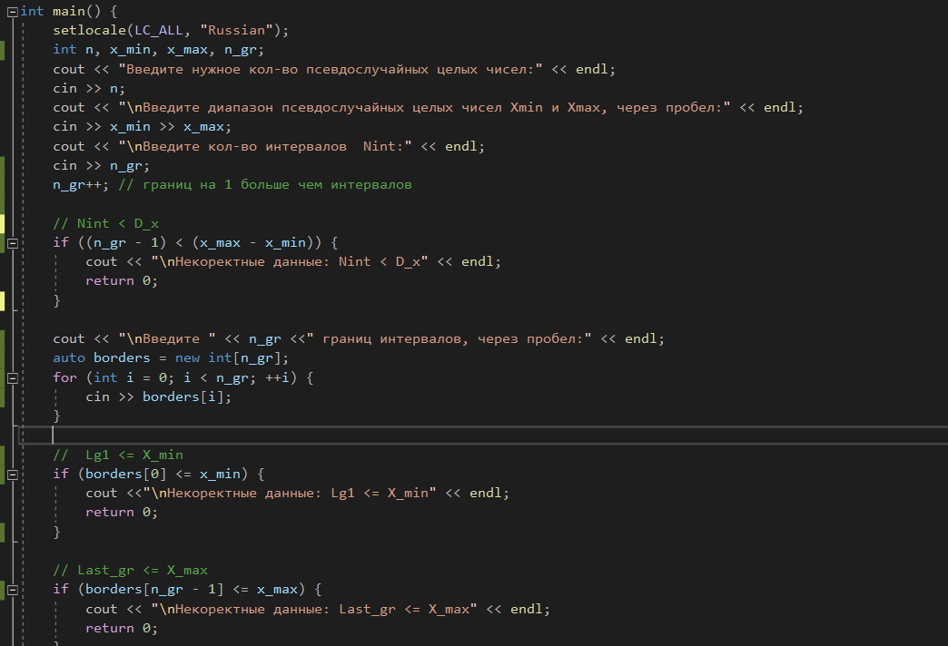
Сначала программа обрабатывает ввод данных и проверяет их корректность :

Затем инициализируемый генератор равномерно распределенных псевдослучайных чисел и создается массив псевдослучайных чисел в заданном диапазоне.
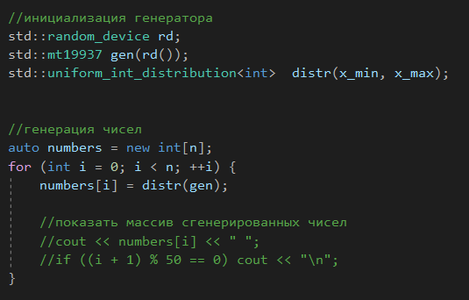

После создаем необходимые массивы для работы процедуры count_distribution() из файла module.asm и вызываем её. Эта процедура подсчитывает кол-во попаданий в интервалы и записывает результат в массив res. (Более подробно рассмотрим эту процедуру , когда перейдем к описанию файла module.asm)
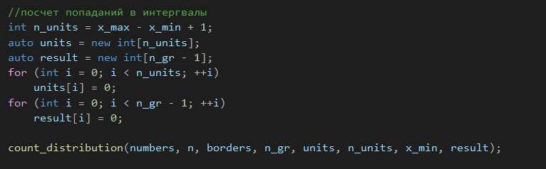

Для того чтобы подключить эту процедуру в main.cpp, прописываем:

И выводим полученные результаты в нужном формате в консоль и в файл.
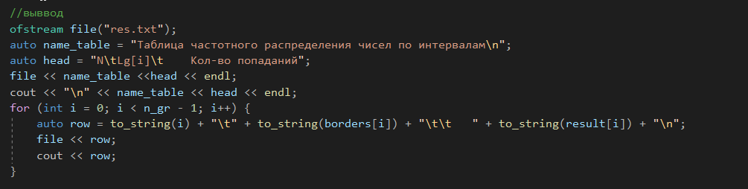

Файл module.cpp:
Содержит реализацию одной единственной функции count_distribution(), которая подсчитывает кол-во попаданий в заданные интервалы. На вход процедура требует :
void count_distribution(int* numbers, int n, int* borders, int n_gr, int* units, int n_units, int x_min, int* res)
где :
- numbers - массив псевдо случайных чисел.
- n - длина numbers
- borders - массив границ интервалов.
- n_gr - длина массива borders
- inits - массив для хранения кол-ва попаданий в конкретные числа. count_distribution() требует чтоб длина этого массива была равна диапазону распределения псевдослучайных чисел и чтоб массив был инициализирован нулями.
- n_units - длина units.
- x_min - нижняя граница диапазона распределения псевдослучайных чисел.
- res - массив куда будет записан результат работы процедуры. count_distribution() требует чтоб длина этого массива была равна кол-ву интервалов и массив должен быть инициализирован нулями.

Как работает count_distribution():
- Сначала мы рассматриваем каждое число из массиве numbers минус x_min, как индекс в масcиве units. И увеличиваем значение по этому индексу на один . В результате массив units будет содержать количество попаданий случайных чисел в каждое число в диапазоне x_min и x_max.
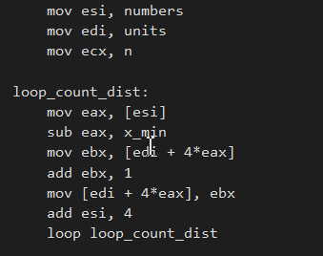

2. Затем для каждого интервала берем элементы массива units , индексы которых входят в этот интервал (границы интервала уменьшаем на x_min) и суммируем значение этих элементов. Это и будет количество попаданий псевдослучайных чисел в текущий интервал. И записываем это значение в res.
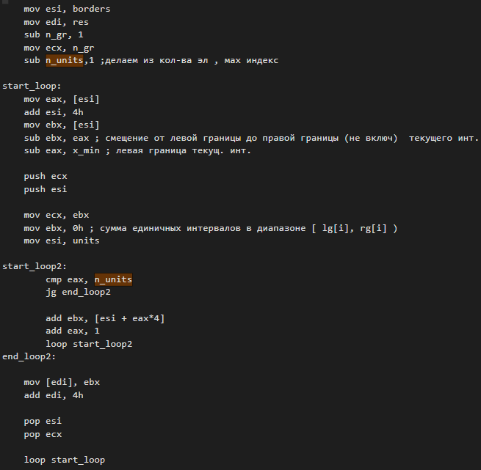

Тестирование.
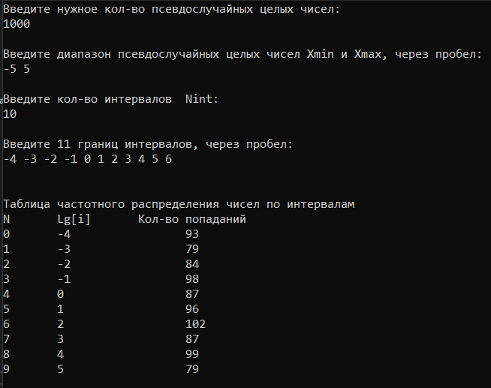

Программа работает коректно.

Выводы.
Было получено понимание связи между языком Ассемблера и ЯВУ.
В ходе выполнения работы была разработана программа выполняющая поставленное задание, а именно, программа генерирует случайные числа в задаваемом диапазоне и подсчитывает кол-во попаданий чисел в задаваемые интервалы и выводит результат в консоль и в файл. Программа реализована в двух файлах реализованных на разных языках (C++ и MASM) и взаимодействующих по соглашению конвенции С.

Приложение А
Исходный код программы
Название файла: main.asm
#include <iostream>
#include <fstream>
#include <random>
#include <string>

using namespace std;

extern "C" void count_distribution(int* numbers, int n, int* borders, int n_gr, int* units, int n_units, int x_min, int* res);

int main() {
setlocale(LC_ALL, "Russian");
int n, x_min, x_max, n_gr;
cout << "Введите нужное кол-во псевдослучайных целых чисел:" << endl;
cin >> n;
cout << "\nВведите диапазон псевдослучайных целых чисел Xmin и Xmax, через пробел:" << endl;
cin >> x_min >> x_max;
cout << "\nВведите кол-во интервалов Nint:" << endl;
cin >> n_gr;
n_gr++; // границ на 1 больше чем интервалов

// Nint < D_x
if ((n_gr - 1) < (x_max - x_min)) {
cout << "\nНекоректные данные: Nint < D_x" << endl;
return 0;
}

cout << "\nВведите " << n_gr <<" границ интервалов, через пробел:" << endl;
auto borders = new int[n_gr];
for (int i = 0; i < n_gr; ++i) {
cin >> borders[i];
}

// Lg1 <= X_min
if (borders[0] <= x_min) {
cout <<"\nНекоректные данные: Lg1 <= X_min" << endl;
return 0;
}

// Last_gr <= X_max
if (borders[n_gr - 1] <= x_max) {
cout << "\nНекоректные данные: Last_gr <= X_max" << endl;
return 0;
}

//инициализация генератора
std::random_device rd;
std::mt19937 gen(rd());
std::uniform_int_distribution<int> distr(x_min, x_max);

//генерация чисел
auto numbers = new int[n];
for (int i = 0; i < n; ++i) {
numbers[i] = distr(gen);

//показать массив сгенерированных чисел
//cout << numbers[i] << " ";
//if ((i + 1) % 50 == 0) cout << "\n";
}

cout << endl;

//посчет попаданий в интергвалы
int n_units = x_max - x_min + 1;
auto units = new int[n_units];
auto result = new int[n_gr - 1];
for (int i = 0; i < n_units; ++i)
units[i] = 0;
for (int i = 0; i < n_gr - 1; ++i)
result[i] = 0;

count_distribution(numbers, n, borders, n_gr, units, n_units, x_min, result);

/*for (int i = 0; i < n_units; ++i) {

cout << units[i] << " ";

}*/

//выввод
ofstream file("res.txt");
auto name_table = "Таблица частотного распределения чисел по интервалам\n";
auto head = "N\tLg[i]\t Кол-во попаданий";
file << name_table <<head << endl;
cout << "\n" << name_table << head << endl;
for (int i = 0; i < n_gr - 1; i++) {
auto row = to_string(i) + "\t" + to_string(borders[i]) + "\t\t " + to_string(result[i]) + "\n";
file << row;
cout << row;
}

return 0;
}

Название файла: module.asm
.MODEL FLAT, C
.CODE

PUBLIC C count_distribution
count_distribution PROC C numbers: dword, n: dword, borders: dword, n_gr: dword, units: dword, n_units: dword, x_min: dword, res: dword
mov esi, numbers
mov edi, units
mov ecx, n

loop_count_dist:
mov eax, [esi]
sub eax, x_min
mov ebx, [edi + 4*eax]
add ebx, 1
mov [edi + 4*eax], ebx
add esi, 4
loop loop_count_dist

;----------------------------------------------

mov esi, borders
mov edi, res
sub n_gr, 1
mov ecx, n_gr
sub n_units,1 ;делаем из кол-ва эл , мах индекс

start_loop:
mov eax, [esi]
add esi, 4h
mov ebx, [esi]
sub ebx, eax ; смещение от левой границы до правой границы (не включ) текущего инт.
sub eax, x_min ; левая граница текущ. инт.

push ecx
push esi

mov ecx, ebx
mov ebx, 0h ; сумма единичных интервалов в диапазоне [ lg[i], rg[i] )
mov esi, units

start_loop2:
cmp eax, n_units
jg end_loop2

add ebx, [esi + eax*4]
add eax, 1
loop start_loop2
end_loop2:

mov [edi], ebx
add edi, 4h

pop esi
pop ecx

loop start_loop

ret
count_distribution ENDP
END

